PISA халықаралық зерттеуін жүргізу аясында оқушылардың функционалдық математикалық сауаттылығын тексеру тапсырмаларына салыстырмалы аналыз

- Кіріспе
Елбасы Н. Назарбаев 2012 жылғы 27 қаңтардағы «Әлеуметтік-экономикалық жаңғырту – Қазақстан дамуының басты бағыты» атты Қазақстан халқына жолдауында Мектеп оқушыларының функционалдық сауаттылығын дамыту бойынша бес жылдық ұлттық жоспарды қабылдау жөнінде нақты міндет қойды.

Аталған міндет Қазақстанның әлемдегі бәсекеге қабілетті 50 елдің қатарына кіруі процесінде де маңызды болып табылады. Еліміз үшін маңызды болып табылатын аталған стратегиялық міндетті шешу жағдайында тұлғаның ең басты функциялық сапалары белсенділік, шығармашыл тұрғыда ойлауға және шешім қабылдай алуға, кәсіби жолын таңдай алуға қабілеттілік, өмір бойы білім алуға дайын тұруы болып табылады. Бұл функционалдық дағдылар мектеп қабырғасында қалыптасады.

Функционалдық сауаттылықты дамытудың жалпы бағдары Қазақстан Республикасында білім беруді дамытудың 2011-2020 жылдарға арналған мемлекеттік бағдарламасында анық көрсетілген. Ондағы басты мақсат жалпы білім беретін мектептерде Қазақстан Республикасының зияткерлік, дене және рухани тұрғысынан дамыған азаматын қалыптастыру, оның физикалық құбылмалы әлемде әлеуметтік бейімделуін қамтамасыз ететін білім алудағы қажеттіліктерін қанағаттандыру болып табылады.
Осы Мектеп оқушыларының функционалдық сауаттылығын дамыту жөніндегі 2012 - 2016 жылдарға арналған ұлттық іс-қимыл жоспары (бұдан әрі - Ұлттық жоспар) мектеп оқушыларының функциялық сауаттылығын дамыту процесін мазмұндық, оқу-әдістемелік, материалдық-техникалық қамтамасыз ету жөніндегі іс-шаралар кешенін қамтиды. Ұлттық жоспар Қазақстан Республикасындағы білім сапасын жетілдірудің негізгі бағдары ретінде мектеп оқушыларының функционалдық сауаттылығын дамыту іс-қимылдарының мақсаттылығын, біртұтастығы мен жүйелілігін қамтамасыз етуге арналған. (Мектеп оқушыларының функционалдық сауаттылығын дамыту жөніндегі 2012 - 2016 жылдарға арналған ұлттық іс-қимыл жоспары.)

2. Теориялық сипаттамасы. Білім беру «Казақстан-2030» Стратегиясының басыңқы бағыттарының бірі ретінде танылған. Елдің тиімді мемлекеттік білім беру саясаты тұрғындардың өмір сүру деңгейін арттырудағы анықтаушы фактор және елдің бәсекеге қабілеттілігі шарттарының бірі болып табылады. Бүгінгі таңда ғаламдық экономикада көптеген білім беру жүйелері тек академиялық ықпалдастықты ғана емес, сонымен қатар адам ресурстарының еңбек жинақылығын да мақсат етеді. Білім беру сапасын халықаралық салыстырмалы тұрғыдан зерттеуге қатысу, елдерге көптеген мәнмәтіндік әлеуметтік-экономикалық және мәдени факторлардың тигізетін ықпалы тұрғысынан оқу үдерісі нәтижелілігінің тәуелсіз бағасын алуға мүмкіндік береді.
Бүгінгі əлемде өзін ауқымды халықаралық контексте көрместен, білім беру саясатын əзірлеу аса қиын. Оның үстіне бұл білім беру реформаларын əзірлеушілерге жұмыс берушілердің, ата-аналардың, оқушылардың, тұтастай қоғамның, яғни білім беру қызметтерін пайдаланатын жəне салық төлейтін барлық адамдардың тарапынан қойылатын міндетті шартқа айналып келеді. Осындай зерттеулердің нəтижелері əдетте қоғамда кеңінен талқыланады жəне ел ішіндегі білім беру саясатын қалыптастыруға тікелей ықпал етеді. Мысалы, атап айтсақ, Ресей мен Қырғызстандағы мектеп оқушыларын тексеру нəтижелері қоғам мен кəсіпқой ортада үлкен назарға ие болып, оқытудың мазмұны мен əдістері туралы дəстүрлі түрде қалыптасқан түсініктерді елеулі тұрғыдан қайта қарау қажеттігі туралы мəселені күн тəртібіне шығарды. Осы елдердің халықаралық зерттеулерге қатысуының маңызды нəтижелерінің бірі сондай-ақ білім беру сапасын бағалаудың озық құралдарын əзірлеу мен қолдану саласындағы мамандарды кəсіптік тұрғыдан дамытудың жаңа мүмкіндіктерінің ашылуы болды.
Зерттеуге әлемнің ең дамыған елдері, соның ішінде ЭЫДҰ елдері де қатысады. Осы елдердің үлесіне әлемдік экономиканың 80% келеді. Осы зерттеуге Қазақстан екі рет қатысты. Осы жобаға бірінші рет қатысу тәжірибесі, елдің білім беру жүйесінің, мектептегі білім беру сапасының көрсеткіштерін жақсарту стратегияларын жасау үшін нақты ұсыныстар алуына септігін тигізді.
PISA-2012 екінші кезеңінің қорытындысы «Математикалық сауаттылық» бағытындағы Қазақстандық білім алушылар нәтижесінің 27 ұпайға жағымды өзгерісін көрсетті. ЭЫДҰ сарапшылары біздің еліміздің табысын «PISA 2012 нәтижелері» Халықаралық есебінде атап өткен. ҚР БҒМ Ұлттық білім беру статистикасы және бағалау орталығы «PISA-2012 негізгі нәтижелері» Ұлттық есебін дайындады, мұнда алынған мәліметтерді түсіндіру арқылы білім беру үдерісін жетілдіруге негіз болатын статистикалық мәліметтер мен қосымша ақпараттың үлкен көлемі қамтылған.
PISA (Programme for International Student Assessment) 15-жастағы білімгерлердің функционалдық сауаттылығын бағалаудың халықаралық бағдарламасын Экономикалық ынтымақтастық және даму ұйымы (ЭЫДҰ) үйлестіреді. PISA жобасы зерттеудің үш бағытының біріне көзделіп, үш жылдық кезеңдермен жүргізіледі. 2012 жылы басыңқы бағыт Математикалық сауаттылық» болды. PISA зерттеуі 15-жастағы білімгерлердің мектепте алған академиялық білімі мен дағдыларын түрлі өмірлік жағдайлар мен тиімді әлеуметтенуде қолдану қабілетін анықтауға бағытталған.
Зерттеудегі білімгерлердің тап осы контингентінң іріктелуі, көптеген әлем елдерінде білім беру бағдарламасының негізгі сатысын меңгеруді 15-жасқа толғанда аяқтауымен түсіндіріледі. PISA жобасының білімгерлердің функционалдық сауаттылығын бағалау басыңқылығы үш бағыт болып табылады - оқу біліктілігі, математикалық және жаратылыстану ғылымдарының біліктілігі. PISA зерттеуінде ойлау, дәйектеу, мәселені қою және шешу, модельдеу, нәтижелерді ұсынудың түрлі әдістерін пайдалану секілді қабілеттер бағаланады. Осылайша, халықаралық емтиханға қатысушылардың оқу біліктілігі әрекеттің үш оқу-танымдық түрлері бойынша анықталды - жаңғырту, қолдану және пайымдау.
PISA-2012 халықаралық тесті математикадан барлығы 50 тапсырмадан тұрады (85 сұрақ), 13 - оқу сауаттылығынан (28 сұрақ) және 28 -жаратылыстанудан (54 сұрақ). Зерттеудің тест тапсырмалары жоба қатысушыларының қысқа және еркін құрастырылатын жауаптар беруіне бағытталған. Тапсырманың жауап нұсқаларымен берілген сұрақтар халықаралық тесттің аздаған бөлігін құрады. Әрбір тапсырманың форматы мәтінді, сонымен қатар кестелерді, диаграммаларды, кескіндерді, арталарды, жарнамалық бүктемелерді, түрлі нұсқаулықтарды қамтыды.
PISA тестінің математикалық сауаттылық бағытындағы бағалау технологиясы осы берілген жас санатындағылардың математикалық білімді логикалық тәсіл мен математикалық түйсікті талап ететін жағдайларда қолдану мүмкіндігін тексереді. Осылайша, осы жобаның халықаралық сарапшылары «математикалық сауаттылық» секілді осындай педагогикалық - практикалық ұғыммен жұмыс істейді. Ең алдымен, осы ұғым адамның математика саласындағы білімді түрлі өмірлік жағдайларды шешудегі жеке таңдауын негіздеу үшін қолдану қабілеті ретінде анықталады.
Осылайша, «математикалық функционалдық сауаттылық» ұғымының басты тезисі білімгерлердің:
- математикалық тапсырмаларды шешу арқылы қоршаған ортада туындайтын мәселелерді айқындау;
- оларды математикалық білім мен әдістерді қолданып шешу;
- математикалық пайымдау жолымен қабылданған шешімдерді негіздеу;
- қолданылған шешу әдістерін талдау;
- алынған нәтижелерді қойылған міндеттерді ескере отырып түсіндіру;
- қабылданған шешімдерді тұжырымдау қабілеттері болып табылады.
Тест сұрақтарының мазмұнын іріктеу барысында дәстүрлі математикалық курстың әрбір негізгі тақырыптары ескеріледі: сандар, өлшемдер, бағалау, алгебра, функциялар, геометрия, ықтималдық, статистика, сандар теориясының элементтері. Осылардың шеңберінде жоғары практикалық мәнге ие сұрақтар қатарына айтарлықтай көңіл бөлінеді (геометриялық көлемдерді өлшеу, бағалау, пайыз, көлем, диаграммаларды және шынайы байланыс кескіндерін түсіндіру, ықтималдық, статистикалық көрсеткіштер және т.б.).
Фундаменталдық математикалық идеялар ретінде әрқайсысына тест тапсырмаларының белгілі саны сәйкес келетін «Өзгерістер мен қатынастар», «Кеңістік пен пішін», «Белгісіздік», «Сан» салалары ұсынылған (1 қосымша).
«Математикалық сауаттылықтың» халықаралық тесті жеке өмірмен (мектептегі, үйдегі, демалыстағы), кәсіби әрекеттермен және қоғамдық өмірмен (жергілікті қоғаммен, бүкіл әлеммен), оқыту мен ғылыммен байланысты түрлі мәтіндік ситуациялардан тұрады. Айта кетерлік жәйт, математикалық тапсырмаларда білімгерлердің танымдық қызығушылығын туындататын мәтіндер ұсынылған. Бұл орайда, зерттеуге қатысушылар математика курсының түрлі тақырыптары мен бөлімдерінің білімін пайдалануды көрсетіп қана қоймай, сонымен қатар басқа да оқу пәндерін немесе мектептен тыс ақпарат дереккөздерін пайдалануды көрсетуі тиіс. Осылайша, оқытудың негізгі сатысын аяқтап жатқан 15-жастағы білімгерлер өздерінің «математикалық құзыреттілігін» математикалық ситуацияларды шешуді дәйектеу арқылы дәлелдейді. Бұл орайда, зерттеуге қатысушылар математикалық тіл мен ақпараттық материалдармен байланысты заманауи техникалық құралдарды пайдалануы тиіс, сонымен қатар коммуникативтік біліктілікті көрсетуі қажет (жазбаша және ауызша математикалық сөйлеу).
Осылайша, білімгерлердің математикалық сауаттылық деңгейі математикалық құзыреттілікпен сипатталады. PISA зерттеуінде математикалық құзыреттілік үш түрге бөлінеді (2.1.2 кестесі).
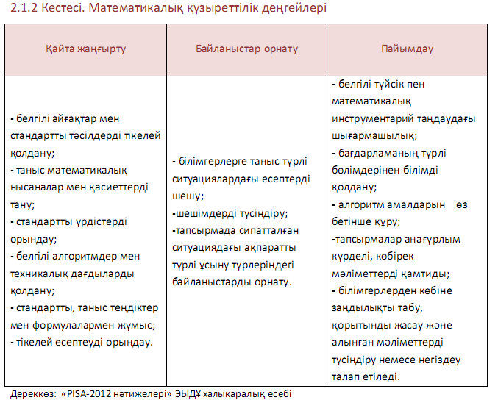

Бірінші деңгей құзыреттілігінің (қайта жаңғырту) жетістіктерін тексеру үшін негізінен Қазақстандық мектептегі тексеру жұмыстарына тән дәстүрлі оқу тапсырмалары ұсынылады. Бұл жерде математикалық айғақтарды білу, математикалық нысаналар мен олардың қасиеттерінің анықтамасын қайта жаңғырту, стандартты (қарапайым және айтарлықтай күрделі) алгоритмдер мен шешім тәсілдерін қолдану, формулалармен жұмыс, есептеуді орындау талап етіледі. Осыған байланысты берілген деңгейде екі түрлі тапсырмалар қолданылады - жауапты таңдау мен қысқаша еркін жауаппен (сан, теңдік, сөз түрінде; шешу жолы берілмейді). PISA-2009 нəтижелерін ресми жариялады. Бағдарлама 2000 жылдан бері жүзеге асырылады жəне үш жылда бір рет өткізіледі. Қазақстан PISA-2009 бағдарламасына алғаш рет қатысты, онда Қазақстан Республикасының 200 оқу орнының шəкірттерінің білімі мен машықтары бағаланды.
Құзыреттіліктің екінші деңгейіне (байланыстарды орнату) математика бағдарламасындағы түрлі тақырыптар арасындағы байланыстарды орнату біліктілігі мен есепті шешу үшін қажетті ақпаратты ықпалдау тән. 15-астағы білімгерлерге сәйкес келетін шешу тәсілі мен математикалық құралдарды өз бетінше таңдап алу қажет. Тапсырмаларда қарастырылатын ситуациялар стандартты емес, бірақ математикаландырудың жоғары деңгейін талап етпейді.
Құзыреттіліктің осы деңгейіне қол жеткізу күрделі емес өмірлік тапсырмаларды шешудің көмегімен тексеріледі. Оларда бірінші деңгейдің тапсырмаларына қарағанда берілген тапсырмалардың қандай тақырып материалдарымен берілгені, оларды шешу үшін қандай әдіс, немесе алгоритмді қолдану қажеттігі бірден көрінбейді, осы тұрғыда математикалық тапсырманы шешудің түрлі тәсілдері мүмкін болып табылады.
Құзыреттіліктің үшінші деңгейіне (пайымдау) қол жеткізуді тексеру үшін ең алдымен берілген ситуацияны «математикаландыруды» қажет ететін анағұрлым күрделі тапсырмалар құрастырылады. Бұл рәсім екі кезеңнен тұрады: математика арқылы шешімін табатын мәселені айқындау және оның тұжырымдамасы, тиісті математикалық модельдің құрастырылуы, шешімін табу және оны берілген ситуацияда түсіндіру. Құзыреттіліктің берілген деңгейіндегі PISA-2012 зерттеуінің материалдары айтарлықтай күрделі математикалық білім мен дағдыларды меңгеруді талап ететін апсырмалардан тұрады. Мысалы, квадраттық теңдеу, желілік және квадраттық теңсіздіктер құру және шешу, сандық бірізділік формуласын құрастыру, арифметикалық және геометриялық прогрессияны тану және есеп шығару үшін n-таңбалы және осы бірізділіктегі n-таңбалы алынған сандарды пайдалану, қосу теоремасы мен ықтималды көбейтудің теоремасын пайдалану.
Осылайша, құзыреттілік деңгейлерінің бағыныш сатылығы берілген, яғни екінші деңгей тапсырмалары бірінші деңгей тапсырмаларына қарағанда күрделі, ал үшінші деңгей тапсырмалары алдыңғы екеуіне қарағанда күрделі. Үшінші деңгей тапсырмалары бірінші деңгей тапсырмаларына, ал кейбір жағдайларда екінші деңгей тапсырмаларына тән таныс математикалық тапсырмалардан өзгеше, және де өзінің шешімі үшін жоғары математикалық дамуды, түйсікті, логикалық ойлауды және т.б. қажет етеді.
Халықаралық емтиханға қатысушылардың математикалық сауаттылығын айқындауға бағытталған көптеген тапсырмаларда ақпарат тек вербалды түрде берілмейді, сонымен қатар кесте, диаграмма, кескін, сурет, сызба түрінде де беріледі. Білімгерлер сұраққа жауап беру үшін қажетті ақпаратты оның түрлі жолдармен берілуі барысында тауып алуы тисі, бұл орайда олардың бір мезетте бірнеше кестелермен, кескіндермен, диаграммалармен жұмыс істеуіне тура келеді. Жағдай шарттағы берілген шектен тыс ақпаратпен ушыға түседі. Осылайша, бұл осы зерттеуде берілген мәселе, немесе ситуацияны талдауға қажетті маңызды ақпаратты алу біліктілігін тексеруге көп көңіл бөлінетінін көрсетеді. Білімгерлердің математикалық құзыреттілігін тексеру үшін тапсырмалардың үш белгілі түрі қолданылады: жауапты таңдау, қысқаша еркін жауаппен, жауап есептің шартымен мазмұны мен түрі бойынша айқын шектелген (әдетте сан, сандар немесе әріптер бірізділігі, теңдеу, сурет, сөз және т.б. түрінде беріледі) және көлемді ашық жауаппен.
Тапсырманың алғашқы екі түрі анағұрлым қарапайым білім мен дағдыларды тексеру үшін қолданылады. Айтарлықтай күрделі біліктілік білімгерлердің толық шешу жолдарын жазу, немесе алынған жауапты негіздеу талап етілетін үшінші түрдегі тапсырмалармен тексеріледі. Көлемді жауапты талап ететін тапсырмаларға білімгерлер көлемділігімен, тиянақтылығымен және қолданылған әдістердің күрделілігімен өзгешеленетін шешімдерді ұсынуы тиіс. PISA-2012 тестінің инструментарийі тапсырманың тағы да бір түрі «құрылымданған сұрақтарды» ұсынады. Бұл тапсырмалар түрлі типтегі бір жағдайға қатысты бірнеше сұрақтардан құрастырылады. Әдетте, олар күрделіліктің өсуіне қарай орналастырылады. Көбіне жауап таңдау, немесе қысқа жауап сұрағы алдымен беріледі, ал көлемді жауаппен сұақтар соңында беріледі. «Құрылымданған» математикалық тапсырмалардың мысалы Фудзи тауына шығу» тапсырмасында қамтылған үш сұрақ болып табылады.
Құрылымданған сұрақтар білімгерлерді деңгейі мен құзыретіне қарай ажыратып қоймай, сонымен қатар оқу біліктілігі мен өз бетінше білім алу қабілетін тексеру үшін де қолданылады. Осыған байланысты, сұрақтардың мазмұны оларды бірізділікпен орындағанда білімгерлер белгілі бір тұжырымды қажет ететін анағұрлым күрделі соңғы сұрақтарды орындауға қажетті қайсыбір «ойға салуды» алатындай етіп таңдалады (мысалы, дерістің немесе құбылыстың жалпы формуласын құрастыру).
Математикалық сауаттылық жетістіктерінің деңгейлері PISA-2012 математикалық тапсырмаларының барлығы әрқайсысына тест буклетінің қайсыбір сұрақтарын орындау табыстылығын бағалаудың белгілі бір көрсеткіштері сәйкес келетін 6 күрделілік деңгейі бойынша бөлінген. Бір тапсырма 1-ден 5-ке дейінгі математикалық сұрақтардан тұруы мүмкін.
Деңгейлер ауқымы бойынша ең төменгі 1 деңгейден, ең жоғары 6 деңгейге дейінгі аралықта әртүрлі болып келеді. Осы деңгейлердің әрқайсысын сипаттау «танымдық сұрау» (қажетті құзырет) құрылымы негізінде тұжырымдалған ( 2.1.5 кестесі).
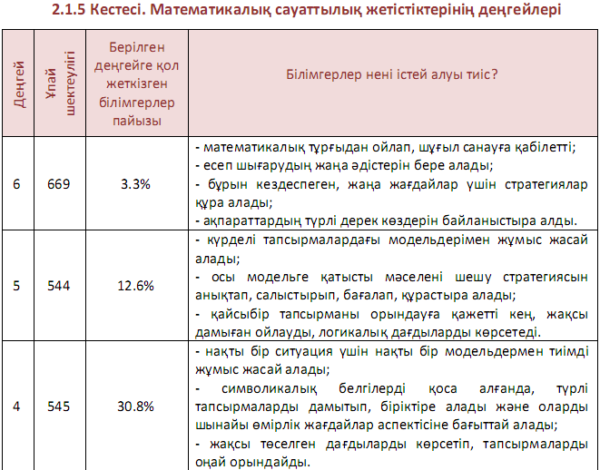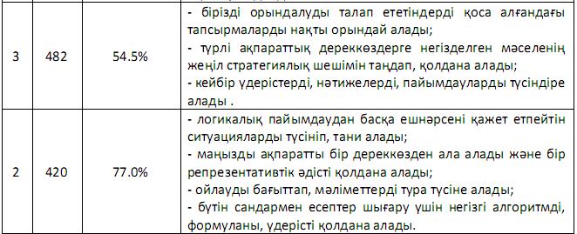
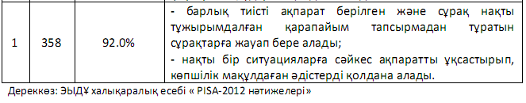
6 деңгей 669 ұпайдан жоғары тест сұрақтарын табысты орындаудың көрсеткіштеріне сәйкес келеді. Халықаралық емтиханның осы деңгейдегі қатысушылары PISA тестінің математикалық сауаттылығының ең күрделі элементтерін табысты орындауы тиіс. Осы жоғары көрсеткіш білімгерлерден математикалық тұжырымдар жасау, өз зерттеуінің негізінде ақпаратты қорытындылап, қолдану, біршама стандартты емес мәселе тудыратын мәнмәтіндегі жағдайларды модельдеу дағдыларын талап етеді.
Білімгерлер осы деңгейде математикалық ойлау және түрлі ақпарат көздерін пайымдау қабілетіне ие. Зерттеудің 15-жастағы қатысушылары ситуацияны шешу үшін математикалық операцияларды қолданып, жаңа тәсілдер мен стратегиялар құрастыра алады. Сонымен қатар, білімгерлер өз алдына ойлай алады, сондай ақ өз қорытындысына, түсіндіруіне және дәйектеріне қатысты нақты түсініктеме тұжырымдап, дұрыс жауап таңдау себебін түсіндіріп бере алады.
«Велосипедші Айжан» тапсырмасының үшінші сұрағы күрделіліктің 6 деңгейіне жатады.
3 сұрақ: Айжан өз велосипедімен үйінен 4 км қашықтықтағы жатқан өзенге дейін барды. Оған 9 минут қажет болды. Ол үйіне 3 км қысқа жолмен қайтты. Бұл үшін оған 6 минут қажет болды. Айжанның өзенге дейінгі және артқа қарай орташа жылдамдығы (км/сағ) қандай? Орташа жылдамдық ………….. км/сағ.
Сипаттау: Екі жүріп өткен жол мен кеткен уақытты ескере отырып, екі жолдың ораша жылдамдығын есептеу.
Математикалық сала: Өзгерістер мен қатынас.
Мәнмәтін: Жеке бастық.
Оқу-танымдық әрекет түрі: Қолдану.
Сұрақ форматы: Құрылымдық.
Күрделілік: 696,6 (6 деңгей).
Толық жауап: 28 км/сағ.
Жауап қабылданбайды: 28.3 (Бұрыс әдіс: 2 жолдың орташа жылдамдығы
(26.67 және 30), жауап жоқ.
Түсініктеме: Осы сұрақ орташа жылдамдық мәнін тереңірек түсінуді талап
етеді. Жылдамдықты үстемелеу арқылы алынған (26,67 км/сағ және 30 км/сағ), осы берілген жағдайдағы дұрыс емес жауапқа қарамастан (28,3 км/сағ), орташа жылдамдық, тек жылдамдықты үстемелеген жолмен алынбайды.
5 деңгей 607 ұпайдан 669 ұпайға дейінгі тест сұрақтарын табысты орындау көрсеткіштеріне сәйкес келеді. Осы деңгейде білімгерлер күрделі ситуациялар үшін модельдер құрып, онымен жұмыс жасай алады, шешудің тиісті стратегияларын таңдап, салыстырып және бағалай алады, жақсы дамыған ойлауды қолданып, өз ойын дәйектей алады.
3 сұрақ: Марат Готемба соқпағымен жүру барысындағы қадамдарды өлшеу үшін педометр қолданды. Оның педометрі, оның жоғарыға шығатын жолмен 22500 қадам өткенін көрсетті. Марат Готемба соқпағымен 9 км жоғары көтеріліп бара жатқан кездегі оның қадамының орташа ұзындығын есептеңдер. Жауапты сантиметрмен жазыңдар.
Жауап: ................................................. см.
Сипаттау: Ұзындықты белгілі бір санға бөліп, сантиметрмен коэфициенттік
қатынасты беру қажет.
Математикалық сала: Сан.
Мәнмәтін: Әлеуметтік.
Оқу-танымдық әрекет түрі: Қолдану.
Сұрақ форматы: Құрылымдық.
Күрделілік: 610 (5 деңгей).
Толық жауап: 40 см.
Жауап қабылданбайды: Сантиметрмен дұрыс берілмеген 4 цифрлы жауаптар. 0,4 (жауап метрмен берілген), 4000 (см-ге дұрыс аударылмаған), басқа жауаптар, жауап жоқ.
Түсініктеме: Мұнда формула қолданылады: жүріп өткен қашықтық = қадамдар саны * қадамның орташа ұзындығы. Осы формуланы есептеуге қолдану үшін, қадамның орташа ұзындығын қашықтық пен қадам санынан таба отырып, оны түрлендіру қажет.
Математикалық тапсырмалардың күрделілігінің төртінші деңгейіндегі
білімгерлер 545 ұпайдан кем жинамауы тиіс. Осы деңгейдің тапсырмалары
тестке қатысушылардың берілген математикалық ситуациялардағы түсіндіру
мен пайымдауға негізделген түсініктеме мен дәйектерді қорытындылауын
талап етеді.
3 сұрақ: Есік минутына толық 4 айналым жасайды. Есіктің әрбір үш бөліміне
2 адамнан сияды. 30 минут ішінде есіктен ғимаратқа кіре алатын ең көп адам
саны қанша?
A 60
B 180
C 240
D 720
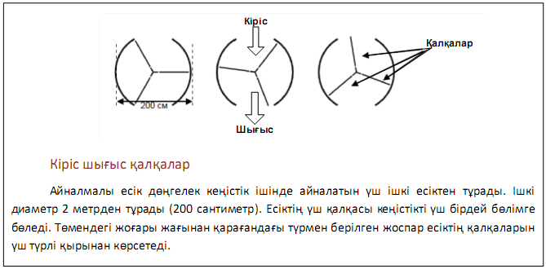
Сиптаттау: Ақпаратты анықтау және есепті шығару үшін сандық модель
құрастыру.
Математикалық сала: Сан.
Мәнмәтін: Ғылыми.
Оқу-танымдық әрекет түрі: Пайымдау.
Сұрақ форматы: Қарапайым сұрақты таңдау.
Күрделілік: 561.3 (4 деңгей).
Толық жауап: D 720.
Жауап қабылданбайды: басқа жауаптар, жауап жоқ.
Түсініктеме: «Айналмалы есік» тапсырмасының 3 сұрағы «үлес» және «қатынас» ұғымдарын білуді талап етеді. Есік бір минутта 4 рет айналады,
соның нәтижесінде 4*3=12 кіріс бөлімдері ғимаратқа 12*2=24 адамның кіруіне мүмкіндік туғызады. 30 минут ішінде 12*30=720 адам кіре алады. Яғни, дұрыс жауап D нұсқасы болып табылады. Көптеген шынайы мәнмәтіндер тікелей қатынаста байланысқан, үлес көбіне пайымдау тізбегінде қолданылады. Білімгер есіктердің айналғанын көз алдына елестетіп, шын жағдайды көз алдына келтіруі тиіс. Сұрақ шынайы өмірдегі заттардың айғақтық себептерін түсіндіретін элементтерді қамтитын ғылыми мәнмәтінде берілген.
3 деңгейде білімгерлер сипатталған рәсімдерді нақты орындай алады, соның ішінде бірізді шешімді қажет ететіндері де бар. Осы деңгейдің математикалық тапсырмалары есептерді шешудің қарапайым модельдері мен стратегияларын қамтиды. Олар пайызбен, бөлшекпен, ондық сандармен және үйлесімді қатынастармен жұмыс жасай алады. Олардың шешімдері егізінен олардың түсіндіруі мен пайымдауында көрінеді.
«Айналмалы есік» тапсырмасының 1 сұрағының мысалы күрделіліктің 3 деңгейіне сәйкес келеді.
1 сұрақ: Екі қалқа арасындағы градуспен берілген бұрыштың көлемі қандай?
Бұрыштың көлемі: ................ º.
Сипаттау: Дөңгелек бөлімінің орталық бұрышын есептеу.
Математикалық сала: Кеңістік пен пішін.
Мәнмәтін: Ғылыми.
Оқу-танымдық әрекет түрі: Қолдану.
Сұрақ форматы: Құрылымдық.
Күрделілік: 512,3 (3 деңгей).
Толық жауап: 120 º.
Жауап қабылданбайды: Басқа жауаптар, жауап жоқ.
Базалық математикалық білімнің 2 деңгейі - 420-482 ұпай. Осы деңгейдегі тапсырмалар бір дереккөзден қажетті ақпарат алу арқылы ситуацияны түсіндіру мен тануды талап етеді. Осы деңгейдегі білімгерлер мәселені шешуді толық сандармен байланыстыру үшін негізгі алгоритмдерді, формулаларды, рәсімдерді қолдана алады. Олар нәтиженің дәлме-дәл ұғымын жасай алады.
«Велосипедші Айжан» тапсырмасының 1 сұрағының мысалы математикалық тапсырмалардың екінші деңгейіне сәйкес келеді.
1 сұрақ: Өз жолында Айжан алғашқы 10 минутта 4 км жүрді, ал содан соң қалған 5 минутта 2 км жүрді. Келесі айтылғандардың қайсысы дұрыс?
А. Айжанның орташа жылдамдығы алғашқы 10 минутта, кейінгі 5 минутқа қарағанда артық болды.
B. Айжанның орташа жылдамдығы алғашқы 10 минутта да, кейінгі 5 минутта да бірдей болды.
C. Айжанның орташа жылдамдығы алғашқы 10 минутта, кейінгі 5 минутқа қарағанда кем болды.
D. Осы ақпараттан Айжанның орташа жылдамдығы туралы ешнәрсе айту мүмкін емес.
Сипаттау: Орташа жылдамдықты, өткен қашықтық пен уақытты салыстырыңдар.
Математикалық сала: Өзгерістер мен қатынастар.
Мәнмәтін: Жеке бастық.
Оқу-танымдық әрекет түрі: Қолдану.
Сұрақ форматы: Қарапайым жауап таңдау.
Күрделілік: 440.5 (2 деңгей).
Толық жауап: В - Айжанның орташа жылдамдығы алғашқы 10 минутта да, 1 деңгейде - 358 - 420 ұпай білімгерлер белгілі деректерді қолданып, сұрақтарға жауап бере алады. Олар ақпаратты анықтап, тапсырмадағы тікелей нұсқауларға сәйкес бірізді рәсімдерді орындай алады.
«Гараж» тапсырмасының 1 сұрағы математикалық күрделіліктің
1 деңгейіне жатады.
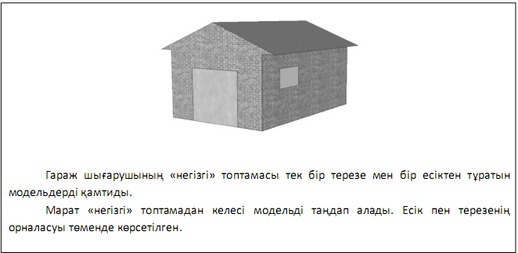
1 сұрақ: Төмендегі суреттер түрлі «негізгі» модельдерді артқы жағынан көрсетеді. Осы суреттердің тек біреуі ғана Марат таңдаған модельге сәйкес келеді. Марат қандай модельді таңдап алды? A, B, C немесе D біреуін қоршаңдар.
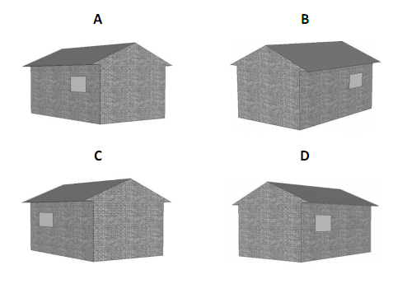
Сипаттау: 3Д форматындағы бейнелеуді анықтау үшін кеңістік қабілетін қолдану.
Математикалық сала: Кеңістік пен пішін.
Мәнмәтін: Кәсіби.
Оқу-танымдық әрекет түрі:Түсіндіру.
Сұрақ форматы: Қарапайым жауап таңдау.
Күрделілік: 419,6 (1 деңгей).
Толық жауап: С (С суреті).

3. Қолданылған әдебиеттер:
- ҚР Президенті Н.Ә. Назарбаевтың Қазақстан халқына арналған Жолдауы: «Қазақстан жолы -2050: бір мақсат, бір мүдде, бір келешек»
- Функционалдық сауаттылығын арттыруға арналған 2012-2016 жж.ұлттық іс қимыл жоспары. 25.06.2012. № 832 Үкімет қаулысы
- Қазақстан Республикасында білім берудің 2011-2020 жылдарға арналған мемлекеттік бағдарламасы. Астана, 2011ж.
- Оқушылардың функционалдық сауаттылығын дамыту жөніндегі 2012 - 2016 жылдарға арналған ұлттық іс-қимыл жоспары. Астана, 2012 г.
- PISA халықаралық зерттеуін жүргізу аясында оқушылардың функционалдық сауаттылығын дамыту әдістері бойынша Қазақстан Республикасы педагог қызметкерлерінің біліктілігін арттыру бағдарламасы. Тыңдаушының жұмыс дәптері // NIS- PEARSON.
- PISA халықаралық зерттеуін жүргізу аясында оқушылардың функционалдық сауаттылығын дамыту әдістері бойынша Қазақстан Республикасы педагог қызметкерлерінің біліктілігін арттыру бағдарламасы. Оқу сауаттылығы. Тренерге арналған нұсқаулық // NIS- PEARSON.
- PISA халықаралық зерттеуін жүргізу аясында оқушылардың функционалдық сауаттылығын дамыту әдістері бойынша Қазақстан Республикасы педагог қызметкерлерінің біліктілігін арттыру бағдарламасы. Оқу сауаттылығы. Мұғалімнің жұмыс дәптері // NIS- PEARSON.

